「ＯＳＡＫＡ公の施設紹介フェア２０２０」報告書

【概要】
指定管理者制度について、効率的・効果的な制度運営には民間事業者等のノウハウやアイデアを幅広く取り入れていくことが重要であるが、近年、指定管理者選定における競争性の確保が課題となっている。
この状況を改善するため、指定管理者の公募段階での応募を待つだけではなく、早い時期から情報を開示し、積極的な説明をしていくことで、より多くの民間事業者に関心を持っていただくことが必要との考えのもと、令和3年度に指定管理者選定が予定されている施設（１２施設）の情報を効果的に提供するとともに、事業者との対話を通じてより魅力のある制度構築を図るため、合同説明会を開催した。また、岸和田市の公の施設の情報も併せて提供した。なお、新型コロナウイルス感染予防として、すべてWEB上で開催した。
【開催概要】
日 時：①施設紹介プレゼン動画の動画共有サイトでの公開 令和2年8月12日（水）
令和3年度に府及び岸和田市において指定管理者を公募予定の公の施設を紹介する施設紹介プレゼン動画を
視聴申込みがあった企業に動画共有サイトから視聴いただいた。
なお、10月から一般公開する予定（http://www.pref.osaka.lg.jp/gyokaku/hulea/index.html）
②WEB説明会 令和2年9月8日（火）・9日（水）
上記、施設紹介プレゼン動画の視聴後、さらに個別のＷＥＢ説明会に申込みした企業担当者が各施設担当者と
WEB会議システムを利用して意見交換等を行った。
主 催：大阪府財務部行政経営課・総務部市町村課
参加者：施設紹介プレゼン動画視聴申込み者77名
WEB説明会申込み20名（33回開催）
≪案内チラシ≫ ≪裏面≫
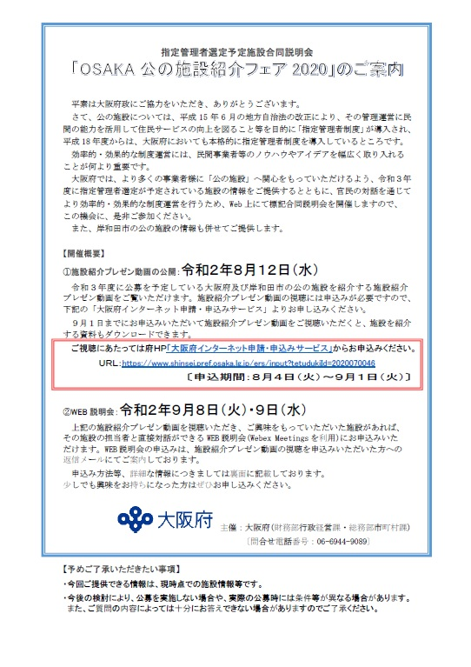
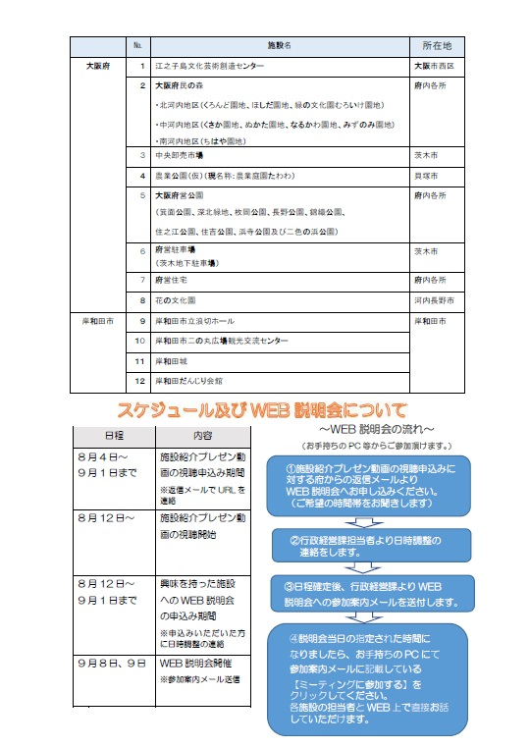

【内容】
①施設紹介プレゼン動画の公開
動画視聴希望の企業に、左記府サイトのURLを送付し、右記の動画共有サイトで視聴いただいた。
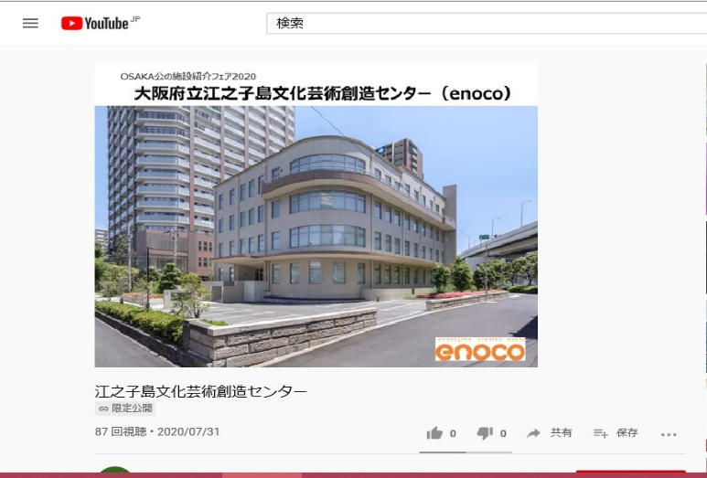
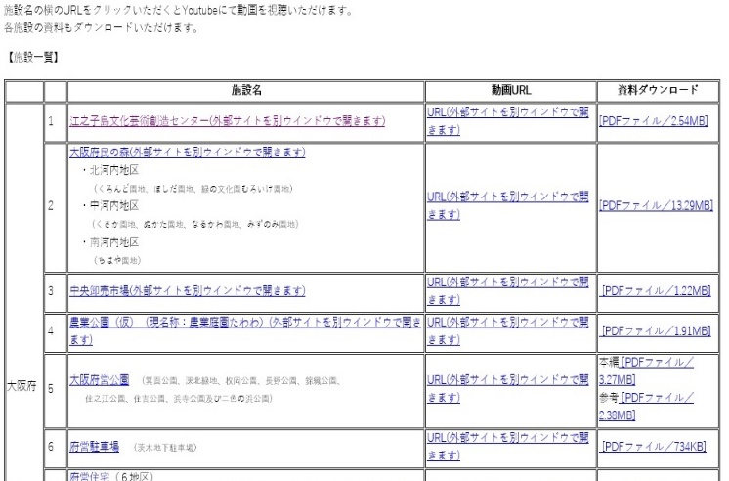

※施設紹介プレゼン動画視聴回数（令和2年9月14日現在）
・江之子島文化芸術創造センター 87回 ・府営住宅 23回
・大阪府民の森 51回 ・花の文化園 33回
・中央卸売市場 30回 ・岸和田市立浪切ホール 21回
・農業公園（仮）（現名称：農業公園たわわ） 27回 ・岸和田市立二の丸広場観光交流センター 10回
・大阪府営公園 62回 ・岸和田城 18回
・府営駐車場 28回 ・岸和田市だんじり会館 14回

②WEB説明会
行政経営課がWEB会議に招待し、企業担当者と施設担当者が約30分間の意見交換等を行った。

※WEB説明会開催回数
・江之子島文化芸術創造センター 1回 ・府営住宅 1回
・大阪府民の森 1回 ・花の文化園 2回
・中央卸売市場 2回 ・岸和田市立浪切ホール 4回
・農業公園（仮）（現名称：農業公園たわわ） 0回 ・岸和田市立二の丸広場観光交流センター 3回
・大阪府営公園 12回 ・岸和田城 4回
・府営駐車場 2回 ・岸和田市だんじり会館 1回

【ＷＥＢ説明会参加企業からの声】
【企業アンケート結果】
～プレゼン動画視聴申込み者への
事後メールによるアンケート
回収率 23.3％～
・プレゼン動画について
WEB…66.7％ 会場…33.3%
・個別説明会について
WEB…43.8% 会場…56.3%
・プレゼン動画の分かりやすさについて
分かりやすかった…77.8%
分かりにくかった …22.2%

・WEB説明会にも支障なく参加でき、会場アクセスも必要ないので非常に便利
・今年に限って言えば、会場開催では参加することが難しかったので、
オンライン開催はありがたい。ただ、オンラインだと他社の動向が全く読めないため、その点は不便。
・東京からの参加なので、参加自体は非常にしやすい。
ただ、回線トラブルなど不具合が起こった時の対処が難しいのがやや不安。
・今年に限って言えば、オンライン開催はありがたいのだが、できれば直接会って会話がしたかった。
・対面でない故、細かなニュアンスを伝えることに苦労するので、コミュニケーションは少し取りづらい。
・回線トラブルの影響で急遽電話での説明会となったのが、残念だった。

